Con un balde de agua a tuto en la cabeza, las Mujeres van rezando durante el camino para hallar más Agua y sobrevivir. Caminan kilómetros…

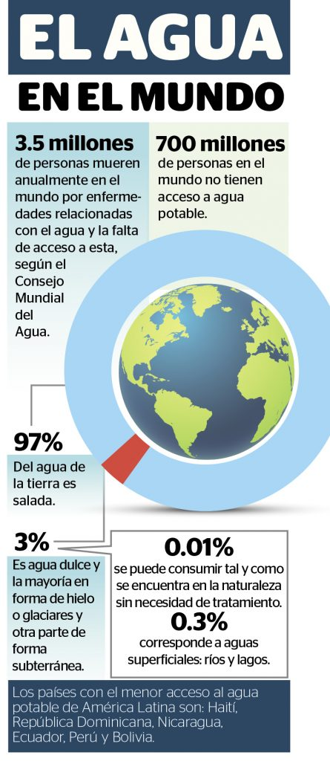
LA SEMANA ANTERIOR SE CELEBRÓ EL DIA MUNDIAL POR EL AGUA. No hicimos referencia especial, pues estábamos con lo de las Niñas de Guatemala y con las celebraciones de Mns.Romero. Pero conviene al menos revisar(1) si en nuestras casas y barrios hay fugas de Agua sin reportar a Enacal y sin remediar lo que nos toca (2) ¿estamos desperdiciando el agua en casa al lavar los patios, al dejar el grifo o llave abierta al lavarnos los dientes, rasurarnos ?
(3) ¿seguimos o se sigue en nuestro barrio quemando o botando la basura… que es Contaminar?
Y EN CONTRASTE CON EL DESPERDICIO DE AGUA, NO HAY AGUA EN MUCHAS POBLACIONES DE LA 1ª. y 2ª. REGIÓN- POZOS Y RIOS SECOS.
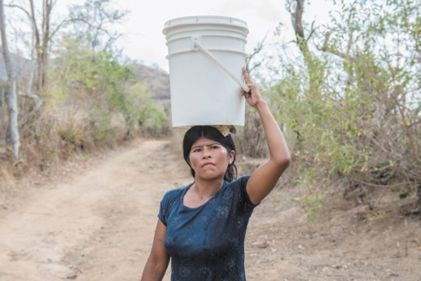
COMO UN EJEMPLO LA PRENSA DEL DOMINGO REPORTA ESTO SOBRE SOMOTO: Así es la vida en Mansic una comunidad rural en Somoto que vive sin agua. Las familias deben caminar horas cargando pesados bidones para poder sobrevivir
Danelia camina cuesta arriba cargando un bidón con 20 litros de agua en la cabeza. Se mueve ágil y erguida entre la maleza, las piedras y el polvo que levantan sus chinelas. Con la mano izquierda sujeta el traste y el brazo derecho lo estira para ganar equilibrio.
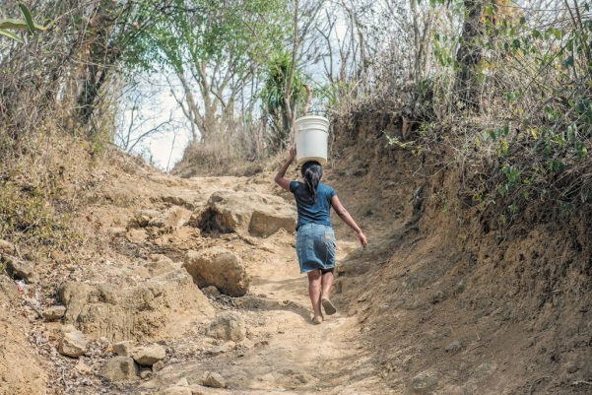
Son las 2:00 de la tarde y este es el cuarto y último viaje. El primero, como todos los días, lo hizo a las 4:30 de la mañana. Se levantó y caminó durante 40 minutos por curvas y cuestas para llegar al pozo que abastece de agua a su familia y a otras 40 en la comunidad de Mansico, unos ocho kilómetros al sur de Somoto, Madriz, en el Corredor Seco de Nicaragua. Danelia, su esposo y sus hijos de 6 y 3 años tienen derecho a cuatro bidones diarios de agua. Y todos los días los carga ella. En Mansico, desde que las niñas cumplen 10 años, aprenden a ponerse trapos enrollados en la cabeza, montarse un balde o una pana a tuto y recorrer largas distancias con ellos.
Danelia Figueroa, de 25 años, todos los días se levanta a las cuatro de la mañana para ir a traer tres bidones de agua al pozo de la comunidad. LA PRENSA/ Óscar Navarrete.
Pero en estos últimos días Danelia, de 25 años, ha vuelto a casa con el recipiente vacío. En verano, el agua del pozo se seca y a veces no ajusta para abastecer a todas las familias. A la familia no le queda más remedio que caminar durante dos horas para ir a buscar agua a una quebrada que se ubica en las alturas de una montaña a la que llaman El Volcán. Además de ir a traer agua, llevan docenas y docenas de piezas de ropa para lavar y también aprovechan para bañarse.
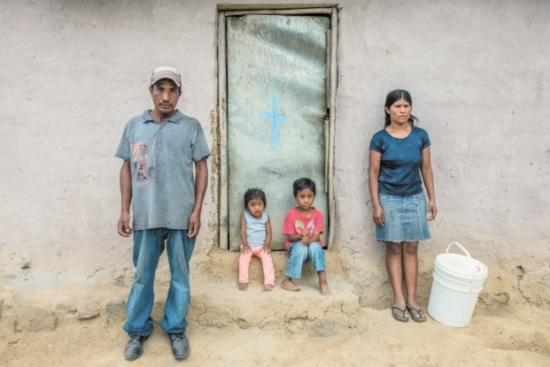
Carlos Rodríguez, su esposa Danelia y sus hijos de seis y tres años. LA PRENSA/ Óscar Navarrete.
Por suerte, esta tarde que Danelia fue a buscar agua al pozo, aún había un poco. Esta vez la necesita, porque mañana le toca llevarle comida a los compañeros de clase de su hijo. En el fogón hay una porra con maíz nesquisado que mañana será tortillas.
El menú será arroz y frijoles con fresco de tamarindo. El mismo menú de su casa todos los días.
Carlos Rodríguez, su esposo de la misma edad, se dedica a sembrar maíz y a vender vegetales en Somoto. En un día exitoso logra ganarse 100 córdobas; en uno malo 70. A veces le ayuda a Danelia a acarrear agua desde el pozo, pero casi nunca puede, porque él también madruga para trabajar.
En Mansico unas 800 familias viven como la de Danelia y Carlos. Si son afortunados, un pozo y la quebrada son suficientes para sobrevivir. Si no, les tocará excavar y con un poco de suerte lograrán encontrar líquido.
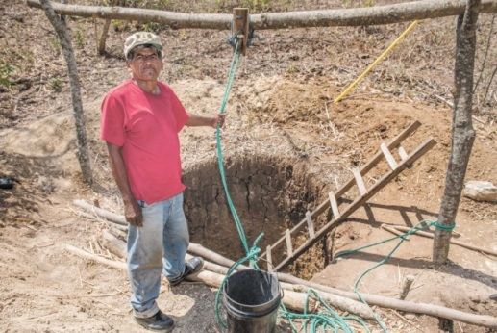
El peligro de los pozos
Don Luis Albir, de 70 años, empezó a cavar su propio pozo porque el de la comunidad no da abasto. LA PRENSA/ Óscar Navarrete.
En los alrededores de la quebrada donde Danelia y Carlos van a lavar y a bañarse, varias familias han empezado a cavar para abrir nuevos pozos, porque los que tienen se están secando o no dan abasto.
Don Luis Albir, de 70 años, por ejemplo, está haciendo el suyo. “Ya me faltan como dos varas”, dice, mientras ve hacia el fondo del hoyo, donde un muchacho bañado en sudor quiere romper una capa de piedra a punta de coba y mazo. Don Luis lo vigila desde arriba mientras escucha rancheras en una vieja radio negra que tiene a la orilla del lugar. Ya llevan dos meses y aún no han encontrado nada.
—Se espera que debajo de la piedra esté el agua —dice don Luis.- ¿Y si no encuentran? —pregunto.—Seguimos. Seguimos hasta que hallemos —contesta sonriente.
El jefe del programa de Agua y Saneamiento de la Cooperación Suiza en América Central, José Toruño, explica que cada vez que se abre un pozo nuevo, la norma dice que el agua de este debe someterse a estudios y análisis físico, químico y bacteriológico para saber si es adecuado consumirla. Si el agua está contaminada, debe potabilizarse, pero en caso de que se encuentre arsénico, por ejemplo, que es un elemento más dañino, el pozo debe cerrarse. “Cuando las familias excavan sus propios pozos no hacen el análisis, entonces no saben la calidad del agua que están consumiendo”, dice Toruño.
El pozo de la comunidad se abre y se enllava para distribuir bien el agua y evitar que siga secándose. LA PRENSA/ Óscar Navarrete
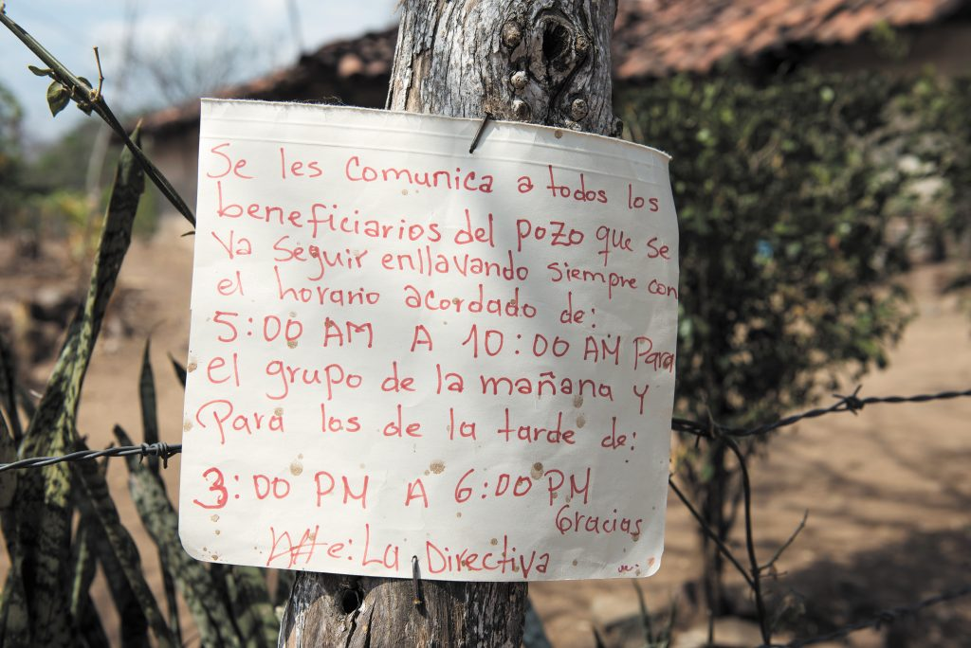
Según la investigadora del agua y expresidenta de la Empresa Nicaragüense de Acueductos y Alcantarillados (Enacal), Ruth Selma Herrera, en las zonas rurales la cobertura del agua potable es del 50 por ciento de la población. “En zonas alejadas en el norte y costa Caribe de Nicaragua se consume agua que no siempre es potable, lo que genera más enfermedades gastrointestinales o afectaciones por presencia de metales pesados en el agua”, dice la experta.
Pero en Mansico no conviene enfermarse. Carlos Rodríguez es originario del pueblo y cuando sus hijos se enferman tiene que llevarlos hasta Santa Isabel, una comunidad que les queda a una hora y media de camino. Ahí está el centro de salud donde un doctor llega dos o tres días a la semana para atender enfermos. No hay medicamentos, así que se sienten suertudos cuando, por lo menos, les pueden dar la receta para saber qué comprar.
Mansico es una especie de pueblo olvidado. Auxiliadora Gutiérrez, coordinadora del Gabinete de Familia de la comunidad, dice que varias veces han solicitado ayuda para el problema de agua al que se enfrentan. Una pipa abastece algunas comunidades aledañas, pero a Mansico no entra. Ellos tienen que arreglárselas para sobrevivir.

Muchos kilómetros, poca agua
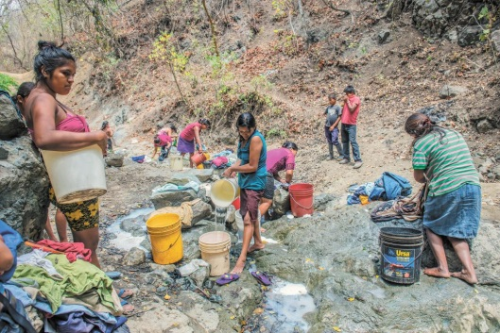
Las mujeres de Mansico y comunidades aledañas van a una quebrada para lavar ropa y bañarse. LA PRENSA/ Óscar Navarrete.
Varias mujeres descalzas lavan ropa sobre piedras con movimientos casi simultáneos. Por un momento, la sincronización se pierde. Una de ellas escurre una camisa y la tira a un cerro de ropa húmeda, mientras otra recibe un balde lleno de agua que acaba de llevarle uno de sus hijos. Tienen los pies resbalosos por el agua y el jabón, pero en sus piernas se dibujan pequeñas líneas que parecen el lecho de un lago seco.
En la quebrada decenas de mujeres de las comunidades aledañas llegan a lavar la ropa de sus familias. “Aquí se lava, se baña, se recoge agua para los animales, para bañar a los niños en la casa…”, dice doña Cristina López, de 45 años, señalando una poza llena de hojas. El chorrito que cae en la poza da lástima. “Ya no cae, porque más arriba están usando también”, dice doña Cristina.
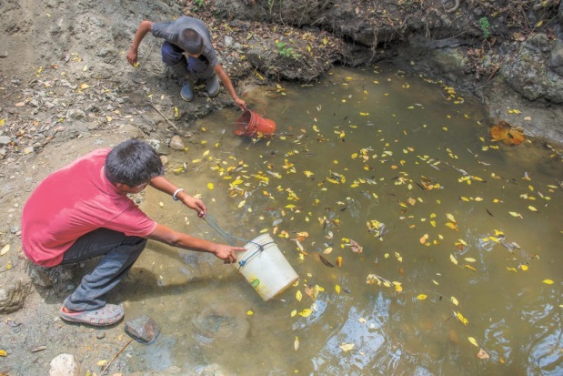
Esta es el agua con la que las mujeres lavan y se bañan en la quebrada. LA PRENSA/ Óscar Navarrete.
Cuando el verano llega, la pesadilla empieza para ellas. Desde hace cuatro años Nicaragua sufre sequía. Cada diciembre deben venir a este lugar para poder lavar su ropa. Se levantan a las 3:00 o 4:00 de la mañana para llegar a tiempo y encontrar aún el charquito de agua con el que podrán lavar el montón de ropa que llevan. En el invierno es poca el agua que se recupera, porque aseguran que cada vez llueve menos. Y José Toruño, de la Cooperación Suiza, lo confirma. “Con estos años de sequía es casi seguro que está lloviendo menos. Lo que pasa es que antes la sequía para nosotros era de un año, máximo de dos años. Ahorita ya vamos llegando a tres, cuatro años”, dice.
Toruño, además, asegura que el problema de estas prácticas es que la gente contamina el agua de la quebrada. “La gente hace sus necesidades de aseo en la quebrada y el agua empieza a contaminarse. Entonces la gente excava pequeños pozos a la orilla para que el agua salga filtrada. En apariencia se ve limpia, pero no se sabe qué tipo de contaminación bacteriológica puede tener”, dice.
Las familias han hecho pequeños pozos cerca de la poza donde corre el agua de la quebrada, no son muy profundos pero tienen líquido. Y cuando no pueden abastecerse de los pozos, ahí es donde llegan a beber agua.

Cada día hay menos Agua. Los pobladores empezaron a abrir sus propios pozos porque el resto se están secando.
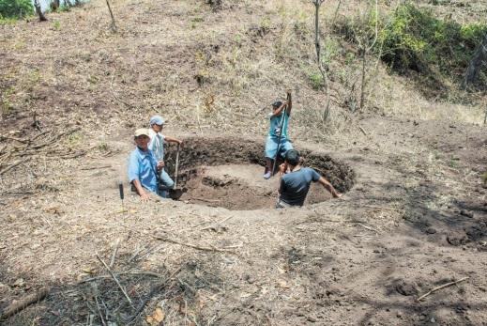
Ruth Selma Herrera asegura que ese viejo dicho de que Nicaragua tiene más recursos hídricos que el resto de Centroamérica es un mito. “En una época tuvimos ventajas, pero ahora todos nuestros ríos y lagunas, con escasas excepciones, están contaminados, tienen más basura que agua y en invierno corren pocos caudales”, explica.
Don Luis Gutiérrez no era el único poblador desesperado que en Mansico buscaba agua en el fondo de un hoyo. En el camino de regreso de la quebrada al pueblo, al menos unas cinco personas estaban cavando futuros pozos. “¡Vamos a ver si encontramos algo!”, exclamó uno de los señores que estaba excavando.
Y de hecho en el pozo donde Danelia saca agua, cada vez hay que darle más vueltas a la palanca de la polea para que el agua salga. Es el turno de ella para llenar su bidón. Después de más de 30 vueltas el líquido comienza a salir hasta que rebalsa el balde.
Se coloca un trapo en la cabeza y levanta el balde hasta acomodárselo en la rodilla. Después se lo pone en el pecho y finalmente lo sostiene sobre su cabeza. Le esperan 40 minutos de camino con 20 litros de agua a tuto, imaginando, quizás, que en unas pocas horas regresará, rezando durante el camino para hallar más AGUA y sobrevivir.
*¿QUÉ SENTIMOS AL VER ESTAS FOTOS Y LA NARRACIÓN DE ESTA SITUACIÓN?
**¿ESTO ES UNA LLAMADA A CONVERSIÓN NUESTRA EN EL USO-ABUSO DEL AGUA?
***¿CÓMO SOLIDARIZARNOS CON LAS COMUNIDADES QUE SUFREN MÁS LA SEQUÍA?
****ANTE EL HECHO DE QUE ESTÁN VOLVIENDO A DEFORESTAR EN LA SIERRA DE DIPILTO DONDE HICIMOS EL FESTIVAL ECOLÓGICO 2015 ¿QUÉ LLAMADO SENTIMOS?
Arnaldo Zenteno. Un aporte de la Mesa CEB de Profetismo y Compromiso Ciudadano. Managua 3 de abril 2017

